IZMENJAVA CEEPUS – UNIVERZA V OLOMOUCU NA ČEŠKEM
Spoštovani študentje,
v okviru programa mobilnosti CEEPUS bodo tudi letos možne določene študentske izmenjave znotraj mreže »Bioethics« (CIII-AT-0502). Prva priložnost bo že takoj na začetku naslednjega semestra, in sicer poletna šola v prelepem češkem mestu Olomoucu od 30. 9. do 6. 10. 2018.
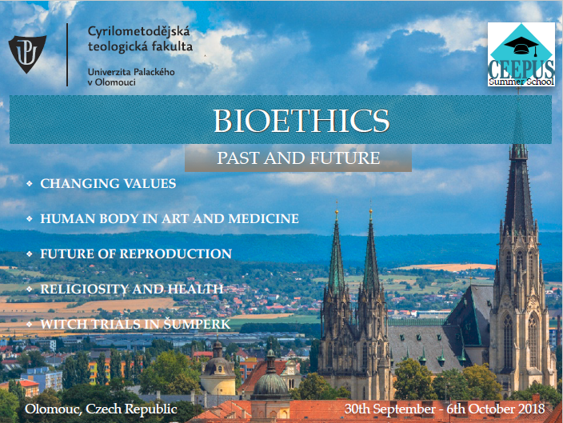
Iz Ljubljane se lahko prijavijo 3 študentje. Če bo interesa več, bomo poskušali dobiti še kakšno dodatno mesto. Zainteresirani naj kontaktirajo po elektronski pošti koordinatorja mreže doc. dr. Romana Globokarja: roman.globokar@teof.uni-lj.si.
Prijava poteka preko spleta na naslovu: www.ceepus.info. Tam dobite vse informacije o mreži. Še bolj podrobne informacije, kako poteka prijava in kakšni so pogoji, pa dobite na naslovu: https://www.cmepius.si/visokosolsko-izobrazevanje/ceepus-2/.
Študentje imajo zagotovljeno prenočišče v študentskem domu in štipendijo v višini 3.000 čeških kron (pribl. 117 €). S strani slovenske pisarne CEEPUS pa so zagotovljena sredstva za vsaj delno kritje potnih stroškov (izračun lahko najdete na spletni strani Cmepiusa).
Zadnji rok za spletno prijavo je 15. junij 2018. Zaželeno je, da kontaktirate koordinatorja Romana Globokarja do konca meseca maja. Pri njem dobite tudi vse informacije v zvezi z izmenjavo CEEPUS v prihodnjem akademskem letu.
Vabljeni k prijavi na poletno šolo bioetike v Olomouc! Zagotovljena je nepozabna mednarodna izkušnja!

